Муниципальное дошкольное образовательное учреждение
«Детский сад комбинированного вида «Росинка»
города Балашова Саратовской области»

ОБЩЕЕ РОДИТЕЛЬСКОЕ СОБРАНИЕ
«НАШ ЛЮБИМЫЙ ДЕТСКИЙ САД!»

город Балашов
2013 год
Повестка:

1. Нормативно-правовые документы, обеспечивающие гарантии государства на получение образования (Заведующий Орехова Г.Г.)

2. Итоги смотра - конкурса «Наша группа - лучшая!»
(член Родительского совета Плахова Г.Г.)

3. «Маленькая страна» - мини-концерт воспитанников ДОУ (Старостенко Е.Г., Галахова О.И.)

Нормативно-правовые документы, обеспечивающие гарантии государства на получение образования
Основным документом, обеспечивающим гарантии государства на получение образования, является Федеральный закон «Об образовании в Российской Федерации», подписанный президентом 29 декабря 2012 года и вступивший в силу 1 сентября 2013 года. (слайд)
(слайд) В настоящем Федеральном законе рассматриваются такие основные понятия, как 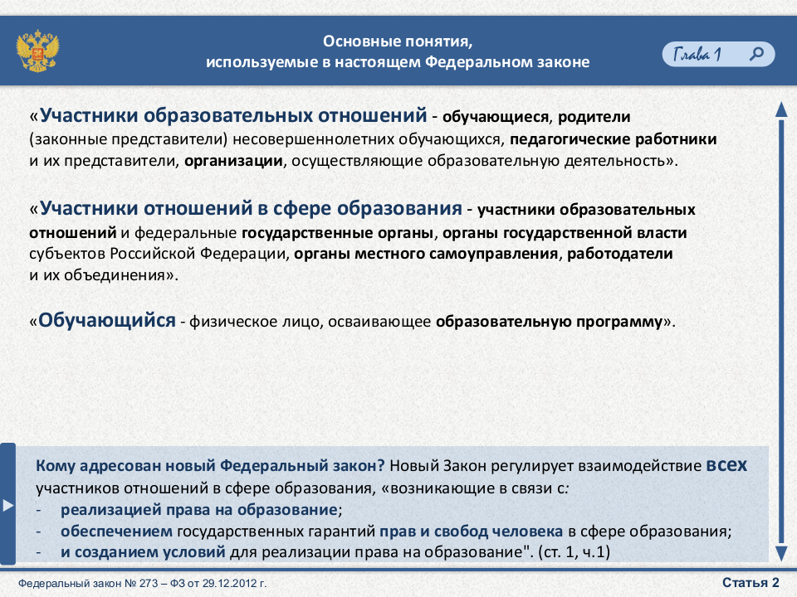
(слайд) Кроме того в законе «Об образовании» четко прописана структура уровней образования, где дошкольное образование является первой ступенью общего образования.
Дошкольное образование осуществляется в дошкольных образовательных организациях. Что же это за организации? (слайд) В статье 2 пункте 33 ФЗ «Об образовании» дано определение данному понятию. (слайд)
Дошкольная образовательная организация- образовательная организация, осуществляющая в качестве основной цели ее деятельности образовательную деятельность по образовательным программам дошкольного образования, присмотр и уход за детьми.
Каждая образовательная организация в своей деятельности руководствуется образовательной программой, (слайд) и дошкольная образовательная организация здесь не исключение. Весь образовательный процесс в нашем детском саду базируется на основе Образовательной программы ДОУ. Содержание образовательной программы соответствует основным положениям возрастной психологии и дошкольной педагогики и выстроено по принципу развивающего образования и обеспечивает единство воспитательных, развивающих и обучающих целей и задач.
(слайд) В связи с тем, что в нашем саду находятся коррекционные группы, для них предусмотрена 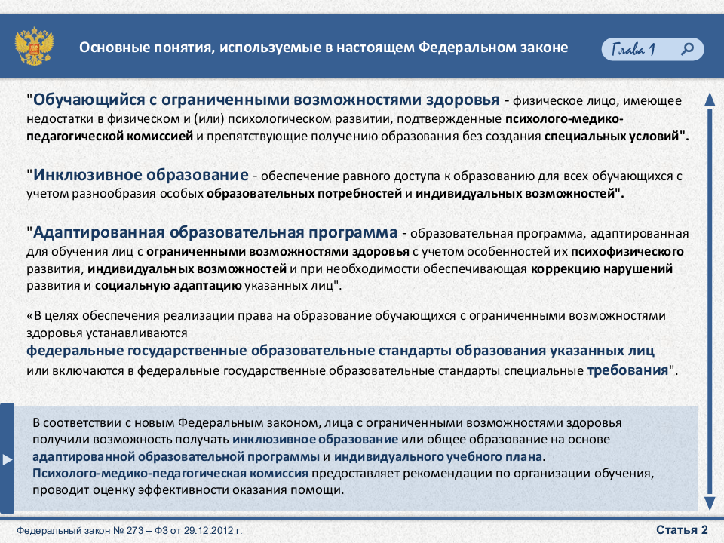
Хочу обратить ваше внимание на статью 53 ФЗ «Об образовании» (слайд), которая рассматривает основания возникновения, изменения и прекращения образовательных отношений. В ней указывается на обязательность заключения договора об образовании.
Одним из пунктов данного договора является согласие на обработку ваших данных и данных вашего ребенка. Это необходимо для получения полных данных о качестве образования в детском саду. В статье 2 пункте 29 ФЗ «Об образовании» дано определение понятию качество образования. (слайд)
Качество образования – комплексная характеристика образовательной деятельности и подготовки обучающегося, выражающая степень их соответствия федеральным государственным образовательным стандартам, образовательным стандартам, федеральным государственным требованиям и (или) потребностям физического или юридического лица, в интересах которого осуществляется образовательная деятельность, в том числе степень достижения планируемых результатов образовательной программы
В главе 2 статьи 10 пункте 1 акцентируется внимание на федеральные государственные образовательные стандарты и федеральные государственные требования, которые включены в систему образования. (слайд)
ФГОС – это ещё один нормативно-правовой документ, регулирующий деятельность детского сада. (слайд)
ФГОС – что же это такое? (слайд)
Федеральные государственные образовательные стандарты обеспечивают: (слайд)
- Единство образовательного пространства Российской Федерации;
- Преемственность основных образовательных программ;
- Вариативность содержания образовательных программ с учетов образовательных потребностей и способностей обучающихся;
- Государственные гарантии уровня и качества образования на основе единства обязательных требований к условиям реализации основных образовательных программ и результатов их освоения.
(слайд) Что касается роли родителей в образовании своих детей
Ещё в статье 18 Конвенции о правах ребенка говорится о том, что родители несут основную ответственность за воспитание и развитие ребенка, наилучшие интересы которого должны являться предметом основной заботы родителей. (слайд)
Данное утверждение подтверждается статьей 44 части 1 закона «Об образовании» (слайд), где говорится, что Родители (законные представители) несовершеннолетних обучающихся (воспитанников) имеют преимущественное право на обучение и воспитание детей перед всеми другими лицами. Они обязаны заложить основы физического, нравственного и интеллектуального развития личности ребенка.
Кроме того(слайд) в главе 4 вступившего в силу закона «Об Образовании»
четко прописаны права и обязанности родителей (законных представителей)
Родители имеют право:
1.Ознакомиться с уставом и др. правоустанавливающими документами организации осуществляющей образовательную деятельность
2. Принимать участие в управлении организацией, осуществляющей образовательную деятельность , в форме, определяемой уставом организации
Родители обязаны:
1) Обеспечить получение детьми общего образования
2) Соблюдать правила внутреннего распорядка организации, осуществляющей образовательную деятельность
3) Уважать честь и достоинство обучающихся и работников орган
Ещё один документ регулирующий деятельность ДОУ(слайд) – САНПИН, которые вступили в силу 15 мая 2013. Они включают в себя САНИТАРНО-ЭПИДЕМИОЛОГИЧЕСКИЕ ТРЕБОВАНИЯ К УСТРОЙСТВУ, СОДЕРЖАНИЮ И ОРГАНИЗАЦИИ РЕЖИМА РАБОТЫ ДОШКОЛЬНЫХ ОБРАЗОВАТЕЛЬНЫХ ОРГАНИЗАЦИЙ
Например, ПРОВЕТРИВАНИЕ(слайд)
8.5. Все помещения дошкольной организации должны ежедневно проветриваться.
Сквозное проветривание проводят не менее 10 минут через каждые 1,5 часа. В помещениях групповых и спальнях следует обеспечить естественное сквозное или угловое проветривание.
В присутствии детей допускается широкая односторонняя аэрация всех помещений в теплое время года.
Прогулки(слайд)
11.5. Рекомендуемая продолжительность ежедневных прогулок составляет 3 - 4 часа. Продолжительность прогулки определяется дошкольной образовательной организацией. При температуре воздуха ниже минус 15 °C и скорости ветра более 7 м/с продолжительность прогулки рекомендуется сокращать.
11.6. Рекомендуется организовывать прогулки 2 раза в день: в первую половину дня и во вторую половину дня - после дневного сна или перед уходом детей домой.
Закаливание(слайд)
12.6. Закаливание детей включает комплекс мероприятий: широкая аэрация помещений, правильно организованная прогулка, физические упражнения, проводимые в легкой спортивной одежде в помещении и на открытом воздухе, умывание прохладной водой и другие водные, воздушные и солнечные процедуры.
Витаминизация(слайд)
14.21. В целях профилактики недостаточности микронутриентов (витаминов и минеральных веществ) в питании детей используются пищевые продукты, обогащенные микронутриентами.
При отсутствии в рационе питания витаминизированных напитков проводится искусственная C-витаминизация.
Препараты витаминов вводят в третье блюдо (компот или кисель)) непосредственно перед реализацией.
Отсутствие ребенка в ДОУ(слайд)
11.3. После перенесенного заболевания, а также отсутствия более 5 дней (за исключением выходных и праздничных дней) детей принимают в дошкольные образовательные организации только при наличии справки с указанием диагноза, длительности заболевания, сведений об отсутствии контакта с инфекционными больными.
Заканчивая своё выступление, мне хотелось бы выразить надежду на наше тесное сотрудничество, взаимопонимание и взаимоуважение, а так как мы являемся членами одной семьи, то прочесть такие вот строки:
(слайд) Семья – это счастье, любовь и удача.
Семья – это летом поездки на дачу.
Семья – это праздник, семейные даты,
Подарки, покупки, приятные траты.
Рожденье детей, первый шаг, первый лепет,
Мечты о хорошем, волненье и трепет,
Семья – это труд, друг о друге забота,
Семья – это много домашней работы.
Семья – это важно!
Семья – это сложно!
И счастливо жить одному невозможно!

2. Итоги смотра - конкурса «Наша группа - лучшая!»

27 ноября 2013 года в нашем детском саду состоялся смотр-конкурс «Наша группа – лучшая!».
В ходе смотра- конкурса решались следующие задачи:
- Выявить лучшие группы ДОУ, в которых созданы оптимальные условия для разнообразной деятельности детей.
- Оценить результаты творческой деятельности воспитателей в рамках создания предметно - пространственной среды группы.

В конкурсе принимали участие педагоги и родители воспитанников всех возрастных групп ДОУ.
В состав жюри вошли члены Родительского совета: (слайд)
- Маврина Екатерина Николаевна/гр. «Белоснежка»/
- Филюк Елена Ивановна /гр. «Золотой петушок»/
- Тимофеева Елена Викторовна /гр. «Солнышко»/
- Плахова Светлана Геннадьевна /гр. «Капелька»/
- Палажченко Татьяна Николаевна /гр. «Ладушки»/
- Кривошеева Галина Борисовна / гр. «Вишенка»/

В рамках смотра-конкурса жюри оценивало оснащение предметно-пространственной среды в каждой возрастной группе.

Оценка осуществлялась по 5 балльной шкале по следующим критериям:
- Разнообразие и насыщенность оборудования группы для различных видов детской деятельности;
- Соответствие возрастным особенностям детей;
- Эстетичность оборудования;
- Доступность оборудования;
- Безопасность оборудования;
- Реализация гендерного подхода; (слайды)
Группы-победительницы определялись жюри по набранной сумме баллов в ходе активного обсуждения (слайд)
Итак, в смотре-конкурсе «Наша группа - лучшая!» :
Первое место заняла группа «Белоснежка»- предметная среда которой, создана умелыми руками воспитателей Карьяновой Марины Геннадиевны, Кузнецовой Елены Михайловны, (слайд)
Второе место поделили между собой группа «Солнышко» воспитатели Веселкина Анжелика Александровна и Шейко Елена Викторовна и группа «Капелька» воспитатели Новгородова Наталья Алексеевна и Сергеева Анна Геннадьевна (слайд)
Третье место принадлежит группе «Ладушки» воспитатели Алексина Ирина Станиславовна и Бурдина Татьяна Васильевна.
Группа «Вишенка» воспитатели Виненкова Наталья Александровна и Попова Олеся Юрьевна, а также группа «Золотой петушок» воспитатели Иванова Юлия Павловна и Жеребцова Елена Васильевна получают утешительные призы.
3. Маленькая страна» - мини-концерт воспитанников ДОУ

Входит ведущий и дети, встают перед зрителями.
ведущий:
Добрый день и добрый час
Мы не зря собрали вас!
Ведь сегодня всем на диво
В садике у нас красиво.
Этот дом не просто дом
Чисто и уютно в нем!
Много света и цветов
Всех принять наш дом готов!
Предлагаем вам сейчас
О садике нашем послушать рассказ,
Чем занимаемся, как мы живем
Узнаете вы сейчас обо всем!
Входят дети подготовительной группы.
Ребенок. Солнца луч смешит и дразнит
Сегодня весело с утра
У нас сегодня звонкий праздник
И главный гость в нем - детвора!
Ребенок. Мы очень рады видеть вас – это раз!
Собрались все мы здесь не зря – это два!
Ну, а в третьих, мы сейчас
Начинаем для всех вас…
Дети. Музыкальный свой рассказ!

Дети исполняют песню «Динь-динь детский сад», муз. и сл. О. Шапоренко.

Ведущая. Совсем маленькими дети к нам приходят. Сколько их выросло в этих добрых стенах - самых хороших детей на свете! И мы твердо уверены, что наш садик самый лучший! Веселый! Классный! А почему? Да потому, что:
Здесь веселые ребята,
Скуке вход у нас закрыт,
От рассвета до заката
В нем веселый смех звенит!
Ведущая. Дети в сад спешат с охотой
Прямо с самого утра
Начинается работа,
Занята вся детвора

Слайд с зарядкой.
Ребенок. Чтоб здоровым быть сполна
Физкультура всем нужна.
Для начала по порядку -
Утром сделаем зарядку!
Ведущая.
Чтобы сильным быть и смелым,
нужно кушать хорошо,
Пить кефир полезный, нежный,
есть вареное яйцо,
Кашу в садике предложат —
ешь скорее, не зевай,
После пей какао с хлебом,
от детей не отставай.
Будешь ты здоров и крепок
Будешь развит и силен
Если съешь весь вкусный завтрак.
Будешь просто чемпион.

«Танец поварят»
Ведущая. Утро продолжается
Занятия начинаются
Будем многому учиться
Это в жизни пригодится. .

В каждой группе детвора
Делом занимается
Педагоги очень рады
Если получается

Слайды занятий.
Ребенок. Чтоб успешно развиваться
Нужно спортом заниматься
От занятий физкультурой
Будет стройная фигура.
Слайды занятий физкультуры
Ребенок . Когда занятия ИЗО
Нам просто очень повезло
Мы можем клеить и лепить
Свои таланты проявить…

Слайды занятия ИЗО

Ребенок. Музыкальные занятия любят малыши,
Здесь танцуют, развлекаются и играют от души.
Композиторов различных изучают дети тут.
Вместе с песней, вместе с пляской, вместе с музыкой растут.

Песня «Взрослые и дети»
Ведущая. Вот занятия прошли,
На прогулку мы пошли.
Пары выстроились в ряд
На участках весь детсад
И подготовишки
И совсем малышки. (слайды)

Ребенок. Если целый день играть,
Можем даже мы устать.
И тогда, спасая нас
К нам приходит
«Тихий час».
Ребенок. С ним и сон идёт сюда...
Но бывает иногда –
Не дают нам спать игрушки:
Залезают под подушки,
Под одежду, под кровать –
Их никак не удержать!
Ребенок. Нам приходится вставать
Шалунишкам объяснять,
Что им надо постараться
Не кричать, не кувыркаться,
По кроватям не скакать,
А спокойно лечь и спать.

Танец «Тихий час»
Ведущая. Тихий час уже закончен
Чем бы нам заняться?
Предлагаю вам сейчас
Просто развлекаться…

«Танец со шляпами»

Ребенок. Солнышко, не заходи,
На дворе нас подожди!
Мы сейчас идём гулять
И родителей встречать.
Я соскучилась по маме,
Не могу дождаться прямо!
Пусть она скорей придёт
И домой меня возьмёт!
Ребенок. Люблю тебя, мама,
За что, я не знаю,
Наверно, за то,
Что дышу и мечтаю,
За небо, за ветер,
За воздух вокруг…
Люблю тебя, мама,
Ты – лучший мой друг.

Песня «Мы маму очень любим…»
Ведущая. Дети в садике живут,
Здесь играют и поют,
Здесь друзей себе находят,
На прогулку с ними ходят.
Вместе спорят и мечтают,
Незаметно подрастают.
Детский сад - второй ваш дом,
Как тепло, уютно в нем!
Вы его любите, дети,
Самый добрый дом на свете!

Песня «Наш любимый детский сад»

Ведущая: Вот и закончился наш концерт. На прощание хотелось бы сказать:
Берегите своих детей,
Их за шалости не ругайте.
Зло своих неудачных дней
Никогда на них не срывайте.
Не сердитесь на них всерьез,
Даже если они провинились,
Ничего нет дороже слез,
Что с ресничек родных скатились.
Если валит усталость с ног
Совладать с нею нету мочи,
Ну а к Вам подойдет сынок
Или руки протянет дочка.
Обнимите покрепче их,
Детской ласкою дорожите
Это счастье - короткий миг,
Быть счастливыми поспешите.
Ведь растают как снег весной,
Промелькнут дни златые эти
И покинут очаг родной
Повзрослевшие Ваши дети.
Пусть дети радуют вас успехами, внуки дарят доброту и внимание.
Пусть каждый ваш день будет наполнен мужской заботой и поддержкой.
Тепла семейного очага, здоровья, любви и понимания!

